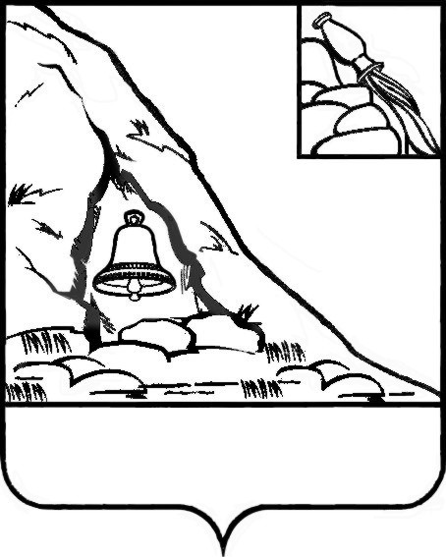
АДМИНИСТРАЦИЯ
ПОДГОРЕНСКОГО МУНИЦИПАЛЬНОГО РАЙОНА
ВОРОНЕЖСКОЙ ОБЛАСТИ

РАСПОРЯЖЕНИЕ

от 07 июля 2024 года № 154-р
пгт. Подгоренский

О создании комиссии по обследованию
поврежденных объектов в результате
чрезвычайной ситуации на территории
Подгоренского муниципального района
Воронежской области

Для обследования и оценки ущерба объектов, поврежденных в результате чрезвычайной ситуации, сложившейся на территории Подгоренского муниципального района Воронежской области 07 июля 2024 года:
1. Создать комиссию по обследованию поврежденных объектов на территории Подгоренского муниципального района Воронежской области (далее – Комиссия).
2. Утвердить состав Комиссии согласно приложению к настоящему распоряжению.
3. Комиссии:
3.1. провести организационную работу по оценке ущерба пострадавших объектов, в результате чрезвычайной ситуации, сложившейся на территории Подгоренского муниципального района Воронежской области 07 июля 2024 года;
3.2. при необходимости привлечь для оценки ущерба независимого оценщика;
3.3. внести предложения по вопросу оказания материальной помощи собственникам пострадавших объектов;
3.4. о результатах работы Комиссии доложить главе Подгоренского муниципального района.
4. Контроль за исполнением настоящего распоряжения оставляю за собой.

Глава Подгоренского
муниципального района М.Ю. Данилов

